#### 杨氏模量实验报告

专业：工科试验班 姓名：张丛 组别：大物实验M组

实验时间：3月8日上午 学号：2113662

1. 目的要求：
2. 用伸长法测定金属丝的杨氏模量。
3. 了解望远镜尺组的结构及使用方法。
4. 掌握用光杠杆放大原理测量微小长度变化量的方法。
5. 学习用对立影响法消除系统误差的思想方法。
6. 学习用环差法处理数据。
7. 用作图法处理数据。
8. 用最小二乘法处理数据。

二、仪器用具：

杨氏模量测定仪、螺旋测微器、游标卡尺、钢卷尺等。

三、实验原理简述：

B款杨氏模量测定仪的实物图如图2-5-5所示，金属丝上下两端用钻头夹具夹紧，上端固定于双立柱的横梁上，下端钻头夹的连接拉杆穿过固定平台中间的套孔与一杠杆放大结构相连，杠杆放大比例为1:10,即加100g的砝码相当于加1000g的砝码，在载物台上放一个可将微小伸长放大的光学元件－光杠杆，两者结合实现二次放大。

此款的光杠杆结构实物图如图2-5-6所示，在等腰梯形的铁板的底边两个角和顶边中点处，各有一个尖头螺钉，底边连线上的两个螺钉B、C称为前足尖，顶点上的螺钉A称为后足尖，A到B、C连线的距离b称为光杠杆常量。测量标尺在辅助反射镜的侧面并与反射镜在同一平面上，测量时两个前足尖放在杨氏模量测定仪的固定平台上，后足尖则放在待测金属丝的测量端面上，该测量端面就是与金属丝下端夹头相固定连接的水平托板。当金属丝受力后，产生微小伸长，后足尖便随测量端面一起做微小移动，并使光杠杆绕前足尖向上（下）转动一微小角度，从而带动光杠杆反射镜相对测量标尺转动相应的微小角度，这样灯尺的像在光杠杆反射镜和辅助反射镜之间反射，便把这一微小角位移放大成较大的线位移。

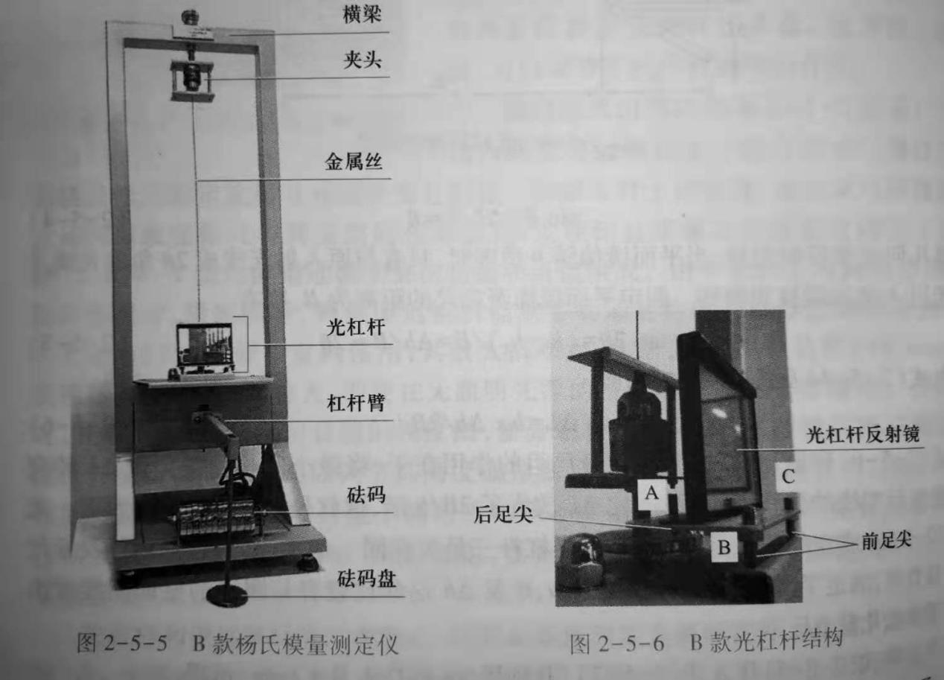

望远镜尺组结构如图2-5-7所示。它由内调焦望远镜和灯尺组合而成。通过望远镜及灯尺固定旋钮可分别改变它们在三脚架立柱上的高度；通过灯尺调整螺丝还可以改变标尺与其支架的相对位置；立柱铅直度靠其底脚螺丝调节（目测）。尺读望远镜主要由物镜和目镜组成。由于采取了内调焦结构，使外形尺寸、最短视距大大缩小，便于室内使用，即使在无照明光源的情况下亦可使图像清晰。使用时，先取下物镜罩，调节目镜的视度圈，使分划板刻线清晰；移动镜尺组三脚架或松开望远镜固定旋钮以调节其高度或角度，使镜筒对准待观测目标（如灯尺在反射镜中的像）；调节目镜下侧附近的微动手轮，从目镜端以准星仔细瞄准目标；最后调节内调焦手轮，调整视距，直至待观测目标（灯尺）在视场中心且成像清晰为止。

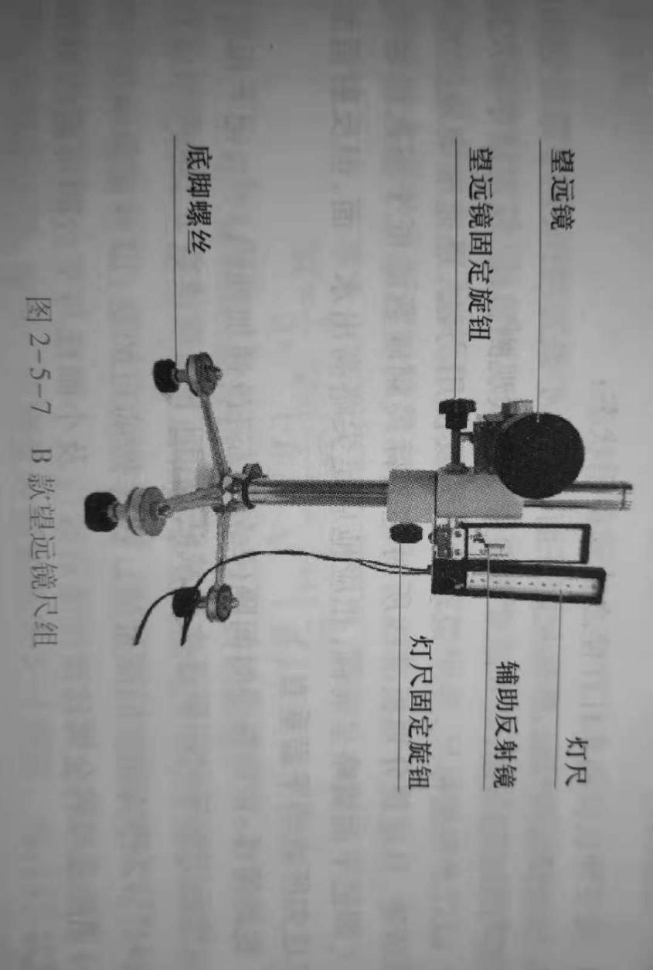

此时的光杠杆放大测量示意图如图2-5-8所示，B为两平面镜间距，b是光杠杆常量。产生的微小偏转角为θ,标尺光线经过光杠杆的两次反射和在辅助反射镜上的一次反射后到达标尺 $P_{3}$ 处，在望远镜上读到的读数是经过放大产生的 $P_{3}$ 的值，||即为放大后钢丝伸长量Δh.由图2-5-8可知

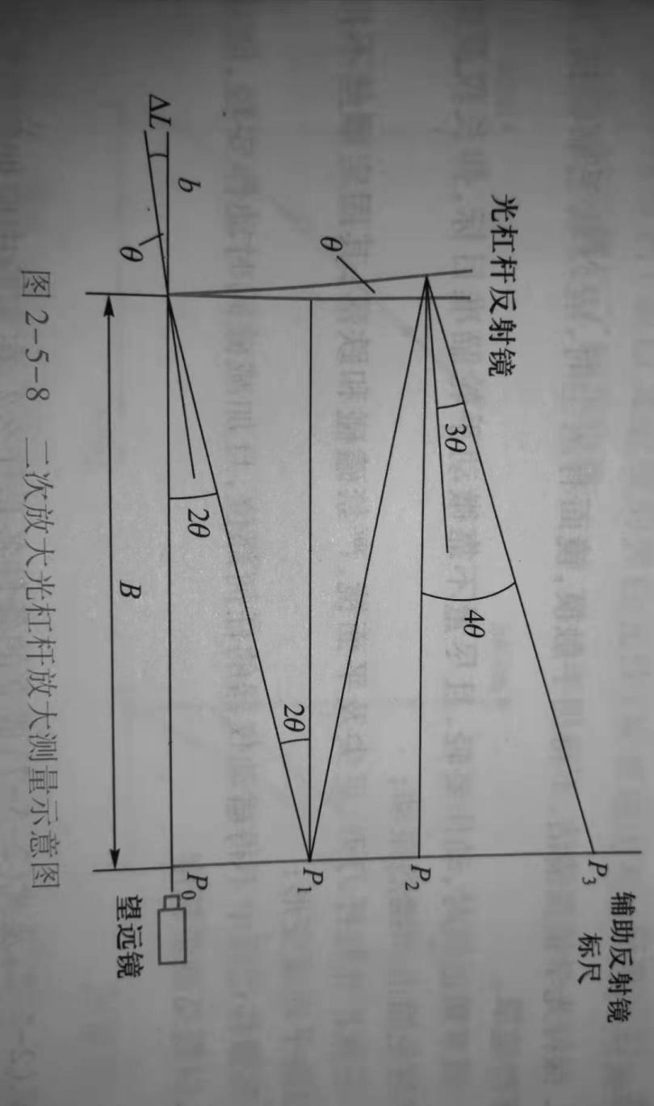

Δh=|-|=|-|+|-|+|-|

＝Btan 4θ+Btan 2θ+Btan 2θ

由于θ很小，即可做近似tan θ=θ=ΔL/b,，所以Δh=8Bθ=8BΔL/b可得

E=32BLmg/（π $D^{2}$ bΔh）

1. 实验数据

|  |  |  |  |  |  |  |
| --- | --- | --- | --- | --- | --- | --- |
| 次数 | 拉力示值/kg | 标尺读数/cm | | | 逐差值/cm | |
| 加载 $P_{i}$ | 减载 $P_{i}$' | 平均‾ $P_{i}$ |
| 0 | 0.3 | 2.60 | 2.40 | 2.50 | $$N_{1}$$ | 2.550 |
| 1 | 0.4 | 2.90 | 2.85 | 2.875 | $$N_{2}$$ | 2.475 |
| 2 | 0.5 | 3.35 | 3.30 | 3.325 | $$N_{3}$$ | 2.675 |
| 3 | 0.6 | 3.85 | 3.70 | 3.775 | $$N_{4}$$ | 2.700 |
| 4 | 0.7 | 4.45 | 4.30 | 4.375 | $$N_{5}$$ | 2.625 |
| 5 | 0.8 | 5.10 | 5.10 | 5.10 | ‾N | 2.605 |
| 6 | 0.9 | 5.65 | 5.60 | 5.400 |  | |
| 7 | 1.0 | 6.10 | 6.15 | 6.100 |
| 8 | 1.1 | 6.55 | 6.65 | 6.575 |
| 9 | 1.2 | 7.00 | 7.00 | 7.00 |

L=37.45cm ，B=77.50cm ，b=4.500cm

|  |  |  |  |  |  |  |
| --- | --- | --- | --- | --- | --- | --- |
| $$D_{1}$$ | $$D_{2}$$ | $$D_{3}$$ | $$D_{4}$$ | $$D_{5}$$ | $$D_{6}$$ | ‾D |
| 0.800mm | 0.790mm | 0.790mm | 0.800mm | 0.795mm | 0.790mm | 0.794mm |

‾E=32BLmg/（π $D^{2}$ bΔh）=1.835× ${10}^{11}$ Pa

不确定度计算：

$μ_{BΔh}$ =0.05/ $\sqrt{3}$ =0.029 $μ_{L}=μ_{B}=$ 0.01/ $\sqrt{3}$ =0.0058 $μ_{b}=$ 0.002/ $\sqrt{3}$ =0.0012

$μ_{BD}$ =0.0001/ $\sqrt{3}$ =0.000058

$S_{Δhi}$ = ${[∑{(N_{i}-N)}^{2}/(n-1)]}^{1/2}$ =0.093 $S_{Δh}$ = $S_{Δhi}$/ $\sqrt{n}$ =0.041

所以 $μ_{AΔh}$ = $t_{(p,k)}$ ${*S}_{Δh}$ = 0.04674

$μ_{Δh}$ = $\sqrt{{u_{AΔh}}^{2}+{u_{bΔh}}^{2}}$ =0.05

$S_{Di}$ = ${[∑{(D_{i}-D)}^{2}/(n-1)]}^{1/2}$ =0.00055 $S_{D}$ = $S_{Di}$/ $\sqrt{n}$ =0.00022

所以 $μ_{AD}=$ $t_{(p,k)}$ $S_{D}$* =0.0002442

$μ_{D}$ = $\sqrt{{u_{AD}}^{2}+{u_{bD}}^{2}}$ =0.00025

由E=32BLmg/（π $D^{2}$ bΔh）

可得 $μ_{E}$/E= $\sqrt{(μ_{B}/B)^2+(μ_{L}/L)^2+(2μ_{D}/D)^2+(μ_{b}/b)^2+(μ_{Δh}/Δh)^2}$ =0.037× ${10}^{11}$

所以E=（1.835±0.037）× ${10}^{11}$ Pa

1. 问题讨论：

实验的难点：在望远镜中找到二次的虚像

解决方法：肉眼观察对面的镜面中有这边的小镜子，小镜子中有标尺的像；望远镜与平面镜面等高，对准镜中标尺的像。

心得体会：实验过程不能焦躁，按照步骤仔细完成。

学到的方法：对立影响法减弱金属丝滞后效应的影响

1. 思考题：

1、本实验中，哪两个量的测量误差较大？在测量和数据处理中采取了什么措施？

答：金属丝直径和标尺读数。金属丝是多次测量并取平均值，标尺读数是测量不同拉力下示数，利用环差法减小误差。

2、根据光杠杆放大原理：Δh=2BΔL/b,能否以增大B减小b的方法来提高放大倍率？应怎样考虑之？

答：测量时，B的误差较大，b用游标卡尺测量误差较小，正常情况不应刻意增大B，以免误差过大。在初始时B较小而b很大时，可以增大B减小b。

4、在镜面与光杠杆三足尖所成平面互相垂直的前提下，反射镜在铅直面内好，还是略后仰或略前倾好？

答：在铅直面或略前倾。

5、如果实验操作无误，得到一组数据如2-5-9所示。问：（1）可能的原因？（2）怎样处理

答：（1）金属丝的滞后效应，小圆柱与金属平台间的机械摩擦；

（2）环差法。